Kyselina askorbová – vitamín C má molekulový vzorec C6H8O6. Ak ho máme v potrave nedostatok, dodávame ho do tela v podobe tabletiek. Koľko mólov a koľko molekúl vitamínu C sa nachádza v tabletke, ktorá obsahuje 500 mg vitamínu C?

a) Aký je vzorec zlúčeniny, ktorá obsahuje 40% C, 53,34% O, 6,6% H. Relatívna molekulová hmotnosť tejto zlúčeniny je 180.

b) Určte hmotnostný zlomok a hmotnostné percento striebra v dusičnane striebornom.

**Organická chémia**

Definujte pojem organická chémia. Na základe elektrónovej konfigurácie vysvetlite väzbovosť C, O, H, S, N a halového prvku v organických zlúčeninách. Opíšte druhy väzieb v organických zlúčeninách. Uveďte typy izomérie.

Zostavte modely molekúl: H2O, CH3–CH3, CH3–COOH, NH3 a určte väzbovosť jednotlivých atómov.

Zostavte modely molekúl etánu, cyklohexánu a but–2–énu a demonštrujte vznik konformérov a stereoizomérov.

Napíšte vzorce všetkých izomérov butánu a pentánu.

Napíšte vzorce zlúčenín: 2-etylbuta-1,3-dién, 2,3-dimetylbut-2-én, vinylbenzén, 2,3-dimetyloktán.

Aký typ izomérie je v týchto zlúčeninách:

CH2 = CH CH3 – C – H

OH O

CH2 = CH – CH2 – CH3  CH3 – CH = CH – CH3

CH3 – CH2 – O – CH2 – CH3 CH3 – O – CH2 – CH2 – CH3

**Charakteristika a rozdelenie organických látok**

Charakterizujte organické látky, opíšte väzby v molekulách organických látok, definujte pojmy: acyklický - priamy, rozvetvený, cyklický reťazec. Rozdeľte uhľovodíky podľa ich štruktúry a nasledujúce uhľovodíky zaraďte do systému uhľovodíkov:

bután, metylbután, 1,2-dimetylcyklohexán, but-2-én, acetylén, vinylchlorid

**Alifatické uhľovodíky**

Určte a porovnajte na základe štruktúry vlastnosti alkánov, alkénov a alkínov. Posúďte vzťah medzi reaktivitou uhľovodíkov a typom väzby. Zapíšte príklady reakcií alkánov, alkénov a alkínov. Vysvetlite princíp Markovníkovovho pravidla pri adícii halogénvodíka na alkén.

Navrhnite spôsob výroby eténu, zapíšte chemickou rovnicou a vyjadrite, ako by ste ho dokázali.

Navrhnite prípravu acetylénu a zapíšte ju chemickou rovnicou.

**Zdroje uhľovodíkov**

Popíšte zdroje uhľovodíkov – ropa, uhlie, zemný plyn. Objasnite spôsoby spracovania ropy, uveďte najdôležitejšie frakcie ropy a ich význam.

**Reakcie uhľovodíkov**

Objasnite a porovnajte priebeh reakcií organických zlúčenín a uveďte príklad substitúcie, adície, eliminácie, prešmyku, oxidácie, hydrogenácie, dehydrogenácie a polymerizácie. Čo je horenie?

b) Aký typ reakcie vyjadrujú tieto rovnice?

CH2 = CH2 + HCl  CH3 – CH2 – Cl

CH3 – CH2 - CH2 –OH + H2SO4  CH3 – CH = CH2 + H2O + H2SO4

c) Daná je trojica zlúčenín: etán, etén, acetylén, určte, v ktorej z nich je väzba medzi atómami uhlíka: najdlhšia, najpevnejšia, najkratšia, dvojitá, jednoduchá.

Navrhnite, ako by ste dokázali nasýtené uhľovodíky od nenasýtených a odôvodnite princíp dôkazu. Zhodnoťte, či ide o špecifický dôkaz.

**Aromatické uhľovodíky**

Porovnajte a zapíšte chemickými rovnicami reakcie arénov (chloráciu, nitráciu) a vysvetlite ich mechanizmus. Objasnite aromatický charakter týchto zlúčenín. Ktoré arény majú praktický význam?

**Dusíkaté deriváty**

Aplikujte princípy systémového názvoslovia nitroderivátov a amínov na konkrétnych príkladoch. Porovnajte ich vlastnosti. Odvoďte všeobecné vzorce primárnych, sekundárnych a terciárnych amínov. Porovnajte acidobázické vlastnosti amoniaku, primárneho a aromatického amínu. Chemickou rovnicou zapíšte redukciu nitroderivátu za vzniku amínu.

**Deriváty uhľovodíkov, halogénderiváty**

Definujte pojem derivát uhľovodíkov. Vymenujte deriváty uhľovodíkov podľa funkčnej skupiny. Charakterizujte halogénderiváty. Napíšte vzorce týchto derivátov: chloroform, bromoform, jodoform, chlorid uhličitý, vinylchlorid, teflón, freón 12. Stručne uveďte s akým globálnym environmentálnym problémom sa spájajú halogénderiváty.

**Kyslíkaté deriváty**

Definujte pojmy: hydroxyderiváty, alkoholy, fenoly a étery. Rozdeľte hydroxyderiváty podľa rozdielnych znakov v ich štruktúre a podľa konštitúcie ich molekuly (primárne, sekundárne, terciárne). Zapíšte vzorcami lieh, glycerol, etylénglykol.

Navrhniteaparatúru na alkoholové kvasenie a následné získanie etanolu z kvasného roztoku. Na základe čoho by ste odlíšili metanol od etanolu? Aké vlastnosti majú tieto látky?

**Aldehydy a ketóny**

Definujte pojmy: karbonylové zlúčeniny, aldehydy, ketóny. Zapíšte vzorce najznámejších aldehydov a ketónov a popíšte ich výskyt, význam a vlastnosti. Napíšte vzorec močoviny. Ktoré významné makromolekulové látky sa vyrábajú z aldehydov?

**Karbonylové zlúčeniny**

Charakterizujte karbonylové zlúčeniny. Uveďte spoločné a odlišné vlastnosti aldehydov a ketónov. Napíšte chemický vzorec a uveďte triviálny názov najznámejších karbonylových zlúčenín. Zapíšte prípravu aldehydov a ketónov (dehydrogenáciou alkoholov).

**Karboxylové kyseliny**

Definujte pojem karboxylové kyseliny. Rozlíšte karboxylové kyseliny podľa počtu funkčných skupín a uhľovodíkového zvyšku. Napíšte vzorce najdôležitejších karboxylových kyselín: mravčia, octová, palmitová, steárová, olejová, maleínová, benzoová, ftalová a popíšte ich využitie.

**Karboxylové kyseliny a ich deriváty**

Zapíšte reakcie karboxylových kyselín: neutralizácia, esterifikácia, dekarboxylácia. Charakterizujte funkčné deriváty karboxylových kyselín a napíšte vzorce zlúčenín: octan hlinitý, etylester kyseliny mravčej, amid kyseliny octovej, acetanhydrid,

**Deriváty karboxylových kyselín**

Aplikujte princíp systémových názvov a utvorte chemické vzorce najznámejších substitučných derivátov: halogénkyselín, hydroxykyselín, oxokyselín a aminokyselín. Substitučné deriváty sa vyznačujú optickou izomériou, vysvetlite čo je podstatou tohto javu.

Ako sa nazýva derivát karboxylových kyselín, ktorý vzniká v svaloch za anaeróbnych podmienok?

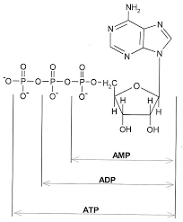

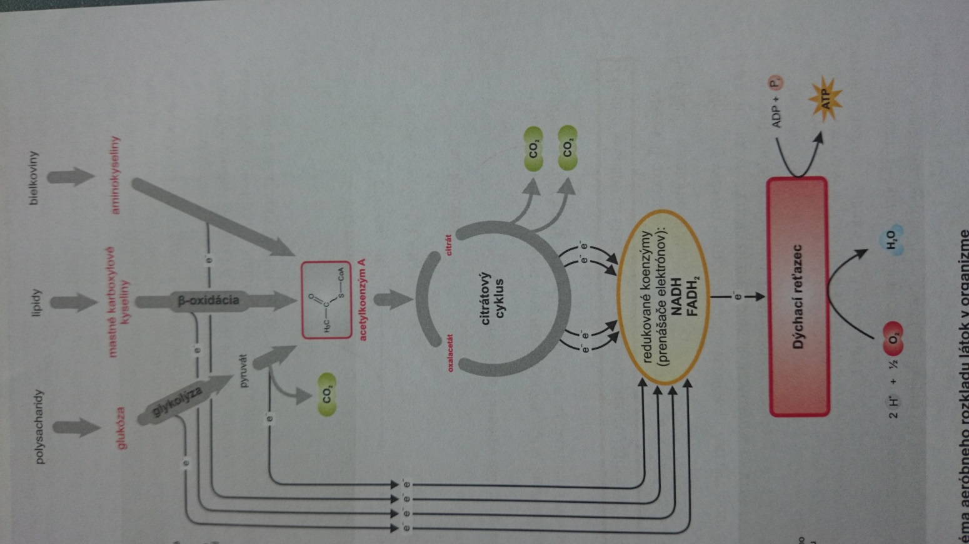

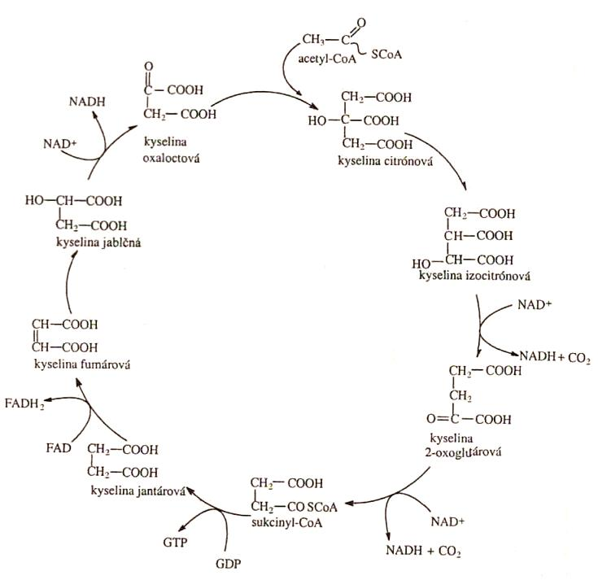Schéma Citrátového cyklu